产品说明书
一、产品的展示

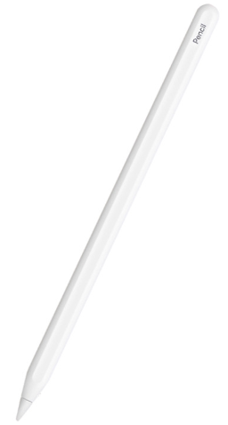
可拆卸塑料实心笔尖
磁吸铝合金笔杆
可吸附在2018或以后常规款iPad底部
支持磁吸充电

注：
该产品没有触控区或指示灯
该产品可通过内附的磁吸基座充电后，激活开机用于iPad设备
该产品也可通过长按顶部触控区激活后，连接蓝牙ID“pencil”以便苹果组件中查看电量
该产品只可用于2018或以后的iPad型号平板中（A1893型号或以上），不可用在其他品牌的平板或其他设备
该产品属于“二代专用笔”，可通过支持磁吸充电的iPad侧方磁极为电容笔充电功能
支持的iPad版本如下：
iPad mini（第 6 代）
iPad Air（第 4 代或第 5 代）
12.9 英寸 iPad Pro（第 3 代、第 4 代、第 5 代或第 6 代）
11 英寸 iPad Pro（第 1 代、第 2 代、第 3 代或第 4 代）

其他版本iPad仅支持磁吸，而不支持磁吸无线充电，相关内容可参考官网信息
iPad官网配对电容笔信息说明：https://support.apple.com/zh-cn/108937
2.场景示范
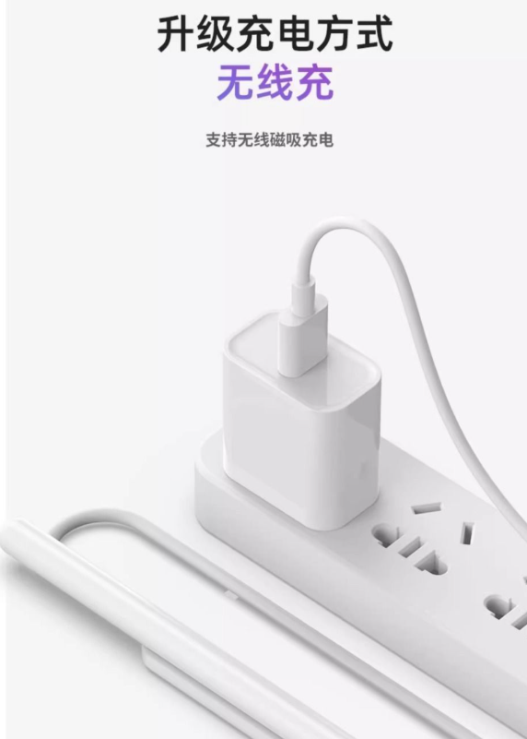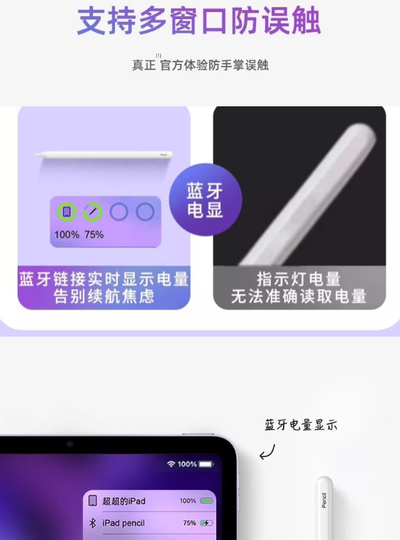
- 包装清单
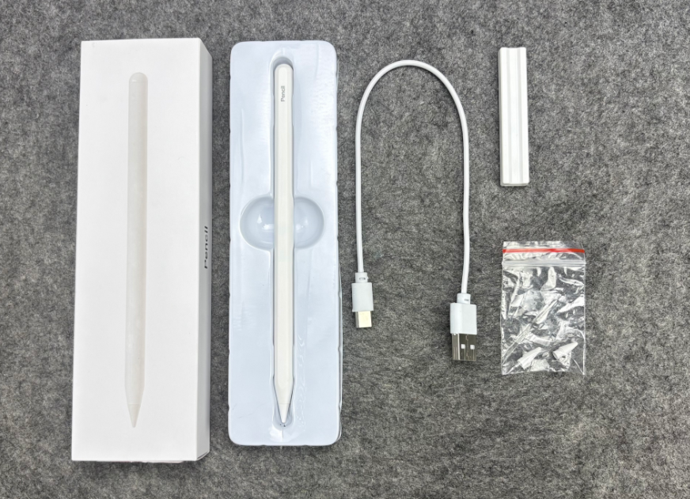
- 使用的说明
1.连接示范
将笔杆放置于磁吸基座（磁吸面板）或任意磁吸无线充模块即可激活电容笔
完成激活开机后即可在iPad2018及之后机型的平板上直接使用
也可通过连接蓝牙后使用。蓝牙ID为：“pencil”
若需要监控笔电量，完成连接后可在iPad上的充电小组件中查看电量

若需要使用苹果侧方的磁吸无线充为笔供电，可使用：iPad mini（第 6 代），iPad Air（第 4 代或第 5 代），12.9 英寸 iPad Pro（第 3 代、第 4 代、第 5 代或第 6 代），11 英寸 iPad Pro（第 1 代、第 2 代、第 3 代或第 4 代）或苹果官方注明支持侧方/底部无线磁吸反向充电的iPad为笔进行充电，若未注明的iPad设备，不支持iPad磁吸反向为笔供电，或仅支持磁吸不支持供电
2.场景示范
产品使用说明：https://v.douyin.com/_TLPHDVgDrw/
3.温馨提示
产品充电建议使用符合功率的充电器，例如：5v1a---2a
过高的功率可能导致电容笔烧毁或短路无法开机
- 产品的参数
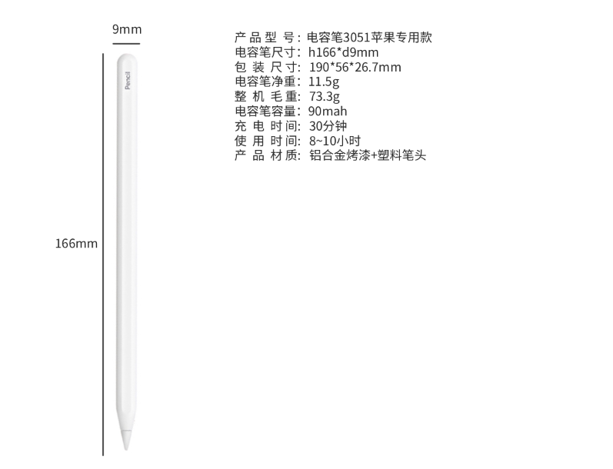

- 注意的事项
该系列电容笔，仅支持2018年及后续版本iPad/iPad Air/iPad Pro
不支持在安卓手机，iPhone手机，或者其他电容屏幕使用
iPad IOS版本不能低于12.2，产品不需要通过蓝牙连接，常规情况静置10分钟关机，低电量静置5分钟关机

电容笔建议使用5v2a充电器type-c口充电

为提高书写绘画质量，建议打开使用 Apple Pencil涂鸦/随手写，并且关闭绘画软件中的手指涂覆
